**企业微信关注**

**问题1：如何关注[企业微信]**

【操作步骤】

（1）扫描二维码下载安装企业微信APP并登录“湖南科技大学企业号”；

（2）如果个人微信绑定手机号与企业微信留存手机号匹配，则自动验证通过。

**问题2：家长微信已关注子女的企业号账号，如何重新绑定子女微信**

【操作步骤】

（1）联系家长下载企业微信APP，并在企业微信→我→设置→账号→手机号 修改成学生本人的手机号（需要新手机号提供验证码）；

（2）修改成功后，学生下载企业微信再次登录即关注成功。

**问题3：如何更新企业微信的手机号码**

【操作步骤】

（1）扫描二维码下载安装企业微信APP；

（2）登录企业微信→我→设置→账号→修改手机号（需要新手机号提供验证码）。

**问题4：微信端的企业号只显示【企业微信团队】1个应用**

【问题解析】

由于腾讯公司不再支持微信端扫码关注企业号，导致不能关注成功。

【解决办法】

下载企业微信APP登录即关注成功。

**问题5：如果个人微信绑定手机号和企业微信留存手机号不匹配，或该手机号重复、不存在于企业微信通讯录中会关注企业微信不成功。**

【解决办法】

以上问题无法通过下载安装企业微信APP解决时，请与学院辅导员联系，填写《企业微信关注失败的用户信息登录表》。

【操作步骤】

（1）填写《企业微信关注失败的用户信息登录表》，学院汇总后，统一由学院老师发邮件至网络信息中心邮箱：nic@hnust.edu.cn。

（注意：中文姓名中间不留空格，手机号码务必确认为微信绑定的手机号码）

（2）防疫期间，管理员会在每个工作日晚11时之前，统一将此表信息更新至企业微信。

（3）信息更新后，用户重新关注企业微信。

**问题6：在校读研，企业微信绑定的依旧是本科学号**

【解决办法】

（1）新生同学请参考**问题5** 的解决办法处理。

（2）其他成员可发邮件至网络信息中心邮箱：nic@hnust.edu.cn，邮件需提供姓名，新旧学号，联系电话，问题描述，以及身份证明资料（学生证、校园卡、身份证等），工作人员会第一时间予以反馈并协助解决问题。

**新生关注问题说明：我校企业微信关联是通过新生在迎新系统填写的联系电话进行匹配关联的，如果在迎新系统没有填写联系电话，则会根据新生在填报高考志愿时所填的第一个联系电话进行匹配关联。**

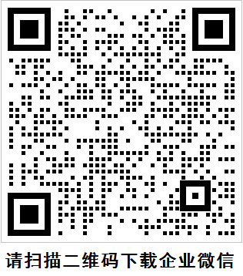

网络信息中心联系电话：58290486